指宿広域クリーンセンター
長期包括的運転管理業務委託

様式集

令和３年４月
指宿広域市町村圏組合
目 次

○現地見学会 １
（第１号様式） 現地見学会の申込書
○質問 ２
（第２号様式） 入札説明書等に関する質問書
○入札参加表明・入札参加資格確認申請 ３
（第３号様式） 入札参加表明書
（第４号様式） 構成員表
（第５号様式） 委任状
（第６号様式-１） 入札参加資格確認申請書
（第６号様式-２） 運転管理実績
（第６号様式-３） 配置予定者の資格及び業務経験
（第６号様式-４） 誓約書
○資料閲覧 10
（第７号様式） 資料閲覧の申込書
○入札辞退 11
（第８号様式） 入札辞退届
○入札書類 12
（第９号様式） 入札書類提出書
（第10号様式-１） 入札書
（第10号様式-２） 入札金額内訳書
○管理運営業務提案書 15
（第11号様式） 管理運営業務提案書 表紙
（第12号様式） （１）管理運営体制
（第13号様式） （２）受入管理
（第14号様式） （３）運転管理
（第15号様式） （４）維持管理計画
（第16号様式） （５）環境管理，情報管理，その他
○管理運営業務提案図書 21
（第17号様式） 管理運営業務提案図書 表紙
○事業計画提案書 22
（第18号様式） 事業計画提案書 表紙
（第19号様式-１）ＳＰＣの長期収支計画
（第19号様式-２）（１）長期収支の安定性

（第20号様式） （２）リスク管理方針
（第21号様式） （３）地域や社会への貢献
○委託料に関する提案書 27
（第22号様式）委託料に関する提案書 表紙
（第23号様式-１）委託料の内訳の設定根拠
（第23号様式-２）委託料の内訳の設定根拠（各種原単位）
○提案書参考図書 30
（第24号様式） 管理運営業務提案書参考図書 表紙
（第25号様式） 事業計画提案書参考図書 表紙

※提案書作成上の注意
各号様式内にある説明文は，提案書には記載不要とする。ただし，様式番号及び表題については記載するものとし，枠の設定については問わない。

（第１号様式）
令和 年 月 日
現地見学会の申込書

指宿広域市町村圏組合 管理者 殿

指宿広域クリーンセンター長期包括的運転管理業務委託の現地見学会への参加を申し込みます。

住所
商号又は名称
担当者氏名
所属
電話
E-mail
希望時間 | 4月12日（月）の下記の時間帯より，第１希望１つに◎，第２希望２つに〇をご記入ください。  なお，やむを得ず，ご希望に添えない場合がある旨ご了承ください。
 | 9:00 ～ |  | 10:30～
 | 13:00～ |  | 14:30～
出席者
※ 参加者は，１社につき３名までとすること。
※ 入札説明書等の公表資料は各自持参すること。

（第２号様式）
入札説明書等に関する質問書
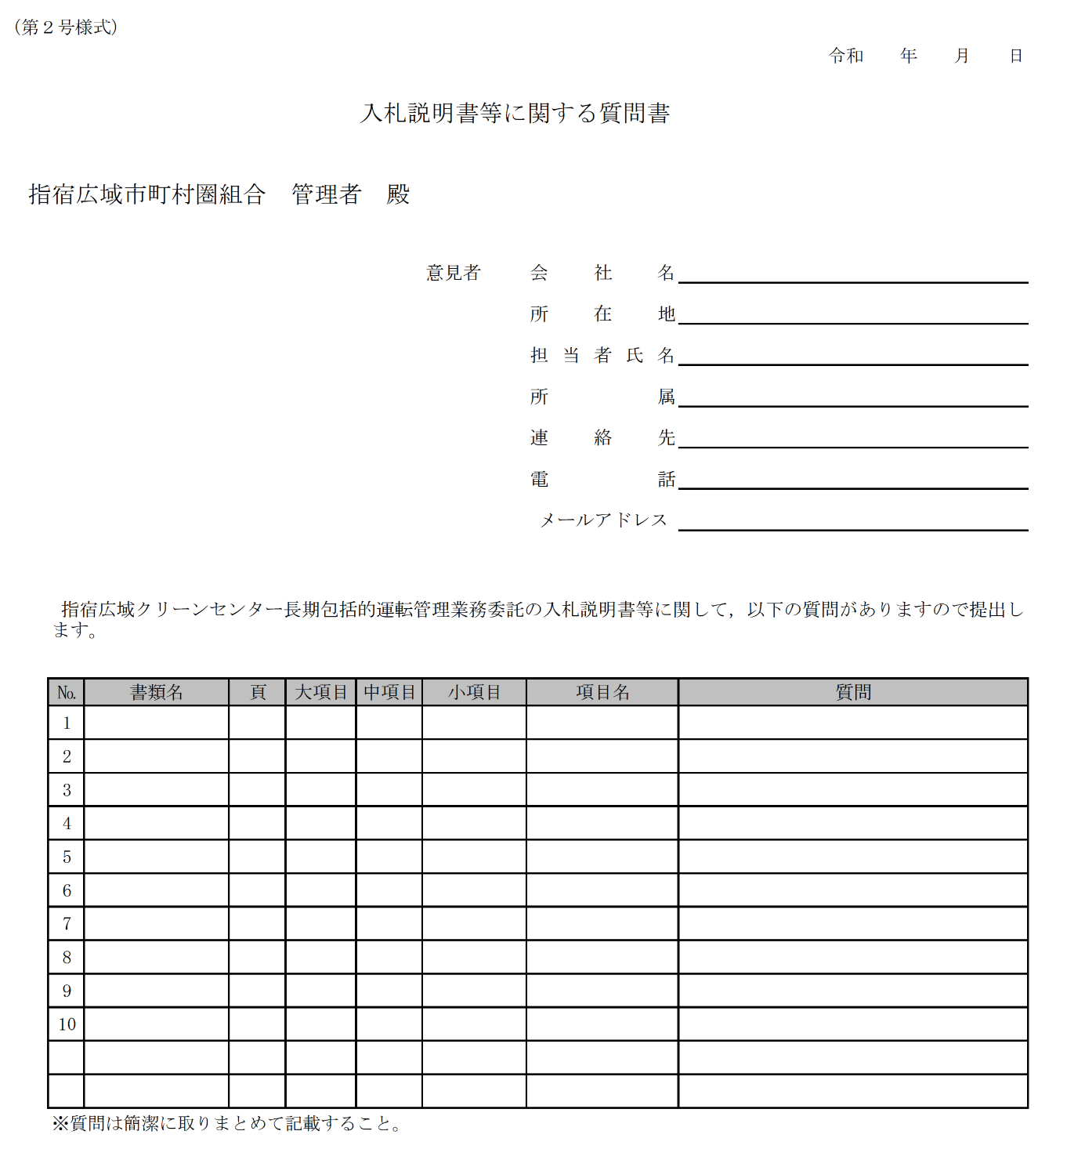
（第３号様式）
別添のExcelファイルにて
ご記入いただき提出ください。
令和 年 月 日
入札参加表明書
指宿広域市町村圏組合 管理者 殿

【代表企業】 住 所
商号又は名称
代表者氏名 印
担当者氏 名
所 属
電 話
ＦＡＸ
E-mail

令和３年４月５日付けで入札公告のありました指宿広域クリーンセンター長期包括的運転管理業務委託の一般競争入札に，【参加することを表明します。／以下の構成員からなる グループ^{＊1}として参加することを，構成員表及び委任状を添えて表明します。】なお，【当社／構成員】は，他のグループの構成員として指宿広域クリーンセンター長期包括的運転管理業務委託の入札に参加しないことを誓約します。

■構成員
番号^{＊２} | 構成員の役割 | 商号又は名称 | 住 所 | 代 表 者
１ | 代 表 企 業
２ | 運 転 管 理 者
３

備考 1.【】内の記載は，運転管理者単体での参加か，グループでの参加かにより選択してください。（他様式でも同様）
2. 運転管理者単体での参加の場合，上記表及び構成員表（第４号様式）は，ともに不要です。
3.＊１のグループ名称は，代表企業名を用いてください（例：代表企業「○△建設」→「○△建設グループ」）。
4.＊２は，通し番号を振ってください。
5.構成員の役割の欄は，運転管理者，施設警備担当，施設維持管理等，当該構成員の役割を記載してください。
6.上記表で構成員欄が不足する場合は，適宜追加してください。

（第４号様式）
構成員表
１.代表企業
住 所
商号又は名称
代表者氏名 印

担当者 氏 名
所 属
電 話 ＦＡＸ
E-mail

２.構成員(役割： 運転管理者 )
住 所
商号又は名称
代表者氏名 印

担当者 氏 名
所 属
電 話 ＦＡＸ
E-mail

３.構成員(役割： )
住 所
商号又は名称
代表者氏名 印

担当者 氏 名
所 属
電 話 ＦＡＸ
E-mail
備考 1.構成員欄が不足する場合は，適宜追加してください。
2.構成員欄の役割は，入札参加表明書（第３号様式）で記載した役割を記入してください。
2.運転管理者単体での参加の場合，この表は不要です。

（第５号様式）
令和 年 月 日
委 任 状

指宿広域市町村圏組合 管理者 殿

構成員 住 所
商号又は名称
代表者氏名 印

私は，下記のグループ代表企業代表者を代理人と定め，入札参加表明書及び入札参加資格確認申請書の提出日からＳＰＣ設立まで，指宿広域クリーンセンター長期包括的運転管理業務委託に係る指宿広域市町村圏組合との契約について，下記の事項についての権限を委任します。

記

受任者
代表企業代表者
住 所
商号又は名称
代表者氏名 印

委任事項
１．入札への参加表明について
２．入札への参加資格確認申請について
３．参加資格がないと認められた場合の理由の説明について
４．入札辞退について
５．入札について
６．ＳＰＣ設立までの契約に関することについて
※上記委任事項は参考に示したものである。

事業名

指宿広域クリーンセンター長期包括的運転管理業務委託

（注）
運転管理者単体での参加の場合，この委任状は不要です。
なお，代表企業を除く全ての構成員についてこの委任状が必要です。

（第６号様式－１）
令和 年 月 日
入札参加資格確認申請書

指宿広域市町村圏組合 管理者 殿

【代表企業】 住 所
商号又は名称
代表者氏名 印

担当者 氏 名
所 属
電 話
ＦＡＸ
E-mail

令和３年４月５日付けで入札公告のありました指宿広域クリーンセンター長期包括的運転管理業務委託の入札に参加する資格について確認してくださるよう添付書類を添えて申請します。
なお，この申請書及び添付書類の全ての記載事項は，事実と相違ないことを誓約します。

■添付書類
１ 【全構成員の】会社概要及び業務経歴書
２ 【全構成員の】企業単体の貸借対照表及び損益計算書（直近３年分）
３ 【全構成員の】連結決算の貸借対照表及び損益計算書（直近１年分）
４ 上記計算書類に係る監査報告書の写し
５ 「入札説明書」Ⅳの１の（２）のエに規定する入札者の入札参加資格要件を証明する書類。なお，提出に当たっては，第６号様式－２を用いてください。
６ 「入札説明書」Ⅳの１の（２）のオに規定する廃棄物処理施設技術管理者の資格を有するもので，現場総括責任者として事業開始後２年間以上配置を予定している者の業務経験。なお，提出に当たっては，第６号様式－３を用いてください。
７ 「入札説明書」Ⅳの１の（３）に規定する入札者の入札参加資格要件を証明する書類。なお，提出に当たっては，第６号様式－４を用いてください。

（第６号様式－２）

「入札説明書」Ⅳの１の（２）のエに規定する運転管理実績

＜一般廃棄物を対象としたストーカ炉方式（処理能力27ｔ／日×２炉以上）焼却施設に関する運転管理実績＞
実績を有する企業の
商号又は名称
運転管理施設の名称
運転管理施設の概要
（処理能力，主要設備等）
運転管理施設の設置者
（所有者）
運転管理期間
運転管理業務の内容及び範囲

備考 １．運転管理実績は，1施設のみを記載してください。
２．運転管理施設が自社施設の場合は，当該施設の設置許可に関する書類の写しを添付してください。
３．運転管理施設の運転管理を業務として受託している場合は，当該業務を受託していることが確認できる書類（契約書の写し等）及び施設の概要がわかる書類を添付してください。

（第６号様式－３）

「入札説明書」Ⅳの１の（２）のオに規定する配置予定者の資格及び業務経験

配置予定者が所属する企業の
商号又は名称
配置予定者の氏名
法令による資格
業務経験 | 現場総括責任者として業務  を行った施設の名称
現場総括責任者として業務
を行った施設の概要
（処理能力，主要設備等）
現場総括責任者として業務
を行った施設の設置者
（所有者）
現場総括責任者として
業務を行った期間

備考 １．業務経験は，１業務のみを記載してください。
２．法令による資格については，当該資格を証明する書類を添付してください。
３．現場総括責任者として業務を行った施設が自社施設の場合は，当該施設の設置許可に関する書類の写しを添付してください。
４．現場総括責任者として業務を行った施設の運転管理を業務として受託している場合は，当該業務を受託していることを証明する書類（契約書の写し等）及び施設の概要がわかる書類を添付してください。

（第６号様式－４）
令和 年 月 日
誓 約 書

指宿広域市町村圏組合 管理者 殿

【代表企業】 住 所
商号又は名称
代表者氏名 印
【構成員】 住 所
商号又は名称
代表者氏名 印
【構成員】 住 所
商号又は名称
代表者氏名 印

令和３年４月５日付けで入札公告のありました指宿広域クリーンセンター長期包括的運転管理業務委託の入札に参加する資格の確認に当たり，「入札説明書」Ⅳの１の（３）に規定する制限に該当する者でないことを誓約いたします。

※構成員の署名欄については，適宜加除してください。

（第７号様式）
令和 年 月 日
資料閲覧の申込書

指宿広域市町村圏組合 管理者 殿

指宿広域クリーンセンター長期包括的運転管理業務委託の資料の閲覧を申し込みます。

住所
商号又は名称
担当者氏名
所属
電話
E-mail
希望日時 |  | 下記の時間帯より，第１希望１つに◎，第２希望２つに〇をご記入ください。  なお，やむを得ず，ご希望に添えない場合がある旨ご了承ください。
 | ５月31日（月） | 9:00 ～ |  | 10:30～ |  | 13:00～
 | ６月１日（火） | 9:00 ～ |  | 10:30～ |  | 13:00～
 | ６月２日（水） | 9:00 ～ |  | 10:30～ |  | 13:00～

（第８号様式）
令和 年 月 日

入札辞退届

指宿広域市町村圏組合 管理者 殿

入札参加者番号 | ＊1

【代表企業】 住 所
商号又は名称
代表者氏名 印

担当者 氏 名
所 属
電 話
ＦＡＸ
E-mail

令和３年４月５日付けで入札公告のありました指宿広域クリーンセンター長期包括的運転管理業務委託への入札参加資格を確認されましたが，入札への参加を辞退いたします。

（第９号様式）
令和 年 月 日
入札書類提出書

指宿広域市町村圏組合 管理者 殿

入札参加者番号 | ＊1
＊1欄に入札参加資格確認通知書に記載されている番号を記入してください。

【代表企業】 住 所
商号又は名称
代表者氏名 印

担当者 氏 名
所 属
電 話
ＦＡＸ
E-mail

指宿広域クリーンセンター長期包括的運転管理業務委託の入札説明書等に基づき，下記の入札書類を提出します。

■提出書類
１ 管理運営業務提案書（第11号様式～第16号様式）
２ 管理運営業務提案図書（第17号様式）
３ 事業計画提案書（第18号様式～第21号様式）
４ 委託料に関する提案書（第22号様式～第23号様式-2）
５ 提案書参考図書（第24号様式～第25号様式）
６ 提案内容（上記１～５）のデータを記録した電子媒体

（第10号様式－１）
令和 年 月 日
入 札 書

指宿広域市町村圏組合 管理者 殿

【代表企業】 住 所
商号又は名称
代表者氏名 印
（受任者） 代理人住所
代理人氏名 印

入札参加者番号 | ＊1
＊1欄に入札参加資格確認通知書に記載されている番号を記入してください。

地方自治法，地方自治法施行令及び指宿広域市町村圏組合契約規則並びに入札説明書，要求水準書その他指示事項を承知の上入札します。

業務名 指宿広域クリーンセンター長期包括的運転管理業務委託

入札金額 |  | 十億 | 億 | 千万 | 百万 | 十万 | 万 | 千 | 百 | 十 | 円

（注）１．金額欄アラビア数字の記入に当たっては，頭数字の前に￥の字を記入すること。
２．消費税及び地方消費税に係る課税事業者であるか免税事業者であるかを問わず，見積もった金額の110分の100に相当する金額を記入すること。
なお，契約金額は，入札書に記載された金額に当該金額の 100 分の10に相当する額を加算した金額（当該金額に１円未満の端数があるときは，その端数を切り捨てた金額）とする。
３．記載する金額については，第10号様式－２及び第19号様式－１との整合性に留意すること。

（第10号様式－２）
入札金額内訳書
委託料の内訳

固定料金 |  |  | ^{※1} 円／四半期
 | 内訳 | 熱回収施設 | ^{※1} 円／四半期
 |  | リサイクルセンター（ｽﾄｯｸﾔｰﾄﾞ含む。） | ^{※1} 円／四半期
 |  | 管理棟，車庫兼洗車場及びその他関連施設 | ^{※1} 円／四半期
変動料金１ 熱回収施設 |  |  | ^{※2} 円／ｔ
変動料金２ リサイクルセンター |  |  | ^{※2} 円／ｔ
備考 １．各金額は，消費税及び地方消費税に係る課税事業者であるか免税事業者であるかを問わず，見積もった金額の110分の100に相当する金額を記入してください。
２．記載する金額については，第19号様式－１との整合性に留意してください。
３．*1に記載する金額は，搬入量がない場合でも事業を維持するために必要となる四半期分の金額を記入してください。
４．*2に記載する金額は，熱回収施設及びリサイクルセンターの廃棄物処理量に応じて必要となる費用の搬入量１トン当たりの金額を記入してください。

（第11号様式）

管理運営業務提案書

入札参加者番号 | ＊1
＊1欄に入札参加資格確認通知書に記載されている番号を記入してください。

（第12号様式）
管理運営業務提案書
（１）管理運営体制
要求水準書の記載事項を踏まえ，管理運営体制について，次の項目ごとに，要求水準書を上回る提案を具体的かつ簡潔に本様式５枚以内で記述してください。

- 構成員，その他協力企業間の明確な役割・責任分担，事業実施体制（人員配置及び管理体制）について

- 組合及び関係市との連携体制について

- 賃金水準，福利厚生その他の雇用条件及び人材育成について

- その他，管理運営体制について

（第13号様式）
管理運営業務提案書
（２）受入管理
要求水準書の記載事項を踏まえ，受入管理について，次の項目ごとに，要求水準書を上回る提案を具体的かつ簡潔に本様式３枚以内で記述してください。

- 車両誘導やプラットホームでの積み下ろしの対応方法について

- その他，受入管理について

（第14号様式）
管理運営業務提案書
（３）運転管理
要求水準書の記載事項を踏まえ，運転管理について，次の項目ごとに，要求水準書を上回る提案を具体的かつ簡潔に本様式５枚以内で記述してください。

- プラットホームにおける搬入ごみの処理区分に応じた監視及び分別指導，搬入禁止物発見時の再発防止策，展開検査への協力等について

- 搬入ごみ量・ごみ質の変動に対応する継続かつ安定した運転方法について

- 資源化の向上や処理困難物の対応等，さらなるごみの資源化促進方策について

- その他，運転管理について

（第15号様式）
管理運営業務提案書
（４）維持管理計画
要求水準書の記載事項を踏まえ，維持管理計画について，次の項目ごとに，要求水準書を上回る提案を具体的かつ簡潔に本様式５枚以内で記述してください。

- 長寿命化及び経済性を考慮した調達，保守点検・検査，補修・整備，更新等の方法について

- 災害・事故発生時，突発故障時等においても，安定的な処理の継続に支障を来さない調達，補修･整備等の方法及び体制について

- 本事業の終了時の明渡し状態及び確認方法について

- 維持管理における安全対策について

- その他，維持管理について

（第16号様式）
管理運営業務提案書
（５）環境管理，情報管理，その他
要求水準書の記載事項を踏まえ，環境管理，情報管理，その他について，次の項目ごとに，要求水準書を上回る提案を具体的かつ簡潔に本様式４枚以内で記述してください。

- 公害防止条件，環境保全協定等を厳守するための対応策について

- 住民への情報の発信方法や見学者対応について

- 本事業の期間を通じた業務の品質確認（セルフモニタリング）の方法について

- その他，要求水準書を上回る提案について

（第17号様式）

管理運営業務提案図書

要求水準書に示す要求項目に対応し，提案内容が要求水準を満たしていることが確認できる図書を提出してください。

入札参加者番号 | ＊1
＊1欄に入札参加資格確認通知書に記載されている番号を記入してください。

（第18号様式）

事業計画提案書

入札参加者番号 | ＊1
＊1欄に入札参加資格確認通知書に記載されている番号を記入してください。

（第19号様式－１）
事業計画提案
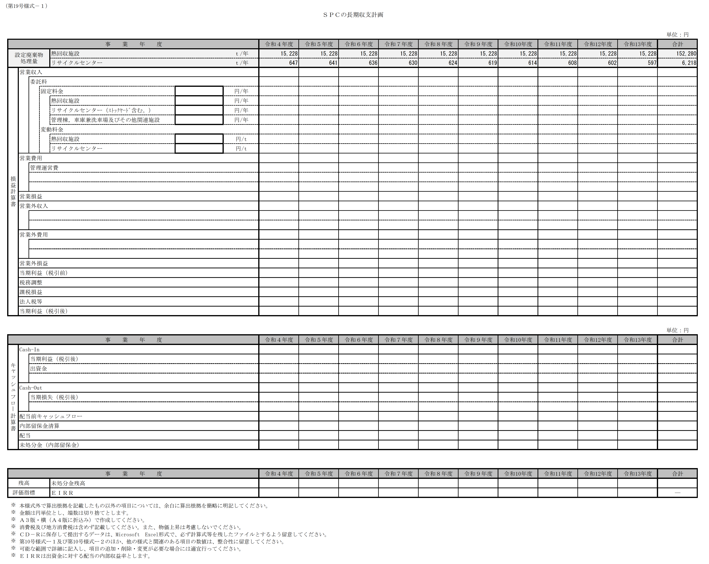
別添のExcelファイルにて
ご記入いただき提出ください。

（第19号様式－２）
事業計画提案書
（１）長期収支の安定性
長期収支の安定性に対する提案（資金管理方法，財務モニタリング方法，資金不足発生時の対応策等）について，次の項目ごとに，具体的かつ簡潔に本様式３枚以内で記述してください。

- 資金管理方法や財務モニタリングについて

- その他，長期収支の安定性について

（第20号様式）
事業計画提案書
（２）リスク管理方針
入札説明書のⅥの５の（１）のリスク管理の方針を踏まえて，その基本的考え方，対象とするリスク，リスクの分担などに対する提案（事業期間中のリスクの管理に係る方針や対策，保険等）について，次の項目ごとに，具体的かつ簡潔に本様式３枚以内で記述してください。

- リスク管理の方針・体制について

- 本事業に伴うリスクを認識し，その対応について

- その他，リスク管理について

（第21号様式）
事業計画提案書
（３）地域や社会への貢献
入札説明書のⅥの５の（３）の地域経済への貢献を踏まえ，その基本的考え方，地域や社会への貢献について，次の項目ごとに具体的かつ簡潔に本様式５枚以内で記述してください。

- 地域の企業等との協力・連携体制について
（具体的な協力・連携の内容，規模について，可能な範囲で記載してください。）

- 地域の人材活用について
（具体的な活用内容，規模，雇用条件（正規・非正規，賃金水準，福利厚生等）について，可能な範囲で記載してください。）

- その他，地域や社会への貢献について

（第22号様式）

委託料に関する提案書

入札参加者番号 | ＊1
＊1欄に入札参加資格確認通知書に記載されている番号を記入してください。

（第23号様式－１）
委託料に関する提案書
委託料の内訳の設定根拠
- 第10号様式－２で委託料の内訳を設定した根拠を，具体的かつ簡潔に本様式２枚以内で記述してください。
- 設定している各種原単位に関する詳細な内訳は，第23号様式－２に記述してください。

（第23号様式－２）
委託料に関する提案書
委託料の内訳の設定根拠（各種原単位）
- 第10号様式－２で組合支払額を設定した根拠のうち，各種原単位の設定内容を，次の仕様にて具体的かつ簡潔に本様式２枚以内で記述してください。

項 目 |  | 内 容
設定している人件費（１人当たり単価） |  | 人件費Ａ ：〔 〕千円／年  人件費Ｂ ：〔 〕千円／年  人件費Ｃ ：〔 〕千円／年  人件費Ｄ ：〔 〕千円／年  人件費Ｅ ：〔 〕千円／年  人件費Ｆ ：〔 〕千円／年  人件費Ｇ ：〔 〕千円／年
熱回収施設 | 人件費（人工） | 人件費Ａ ：〔 〕人／年  人件費Ｂ ：〔 〕人／年  人件費Ｃ ：〔 〕人／年
 | 電力料金 | 基本電力 ：〔 〕千円／年  買電電力 ：〔 〕千円／年
 | 燃料及び副資材 | 燃 料 ：灯油〔 〕円／㍑  副資材 ：酸素〔 〕円／kg
 | 薬品 | 薬 品 Ａ ：〔 〕円／kg  薬 品 Ｂ ：〔 〕円／㍑
リサイクルセンター（ｽﾄｯｸﾔｰﾄﾞ含む。） | 人件費（人工） | 人件費Ｄ ：〔 〕人／年  人件費Ｅ ：〔 〕人／年
 | 油脂類 | 油脂類 Ａ ：〔 〕円／kg  油脂類 Ｂ ：〔 〕円／㍑
管理棟，車庫兼洗車場及びその他関連施設 | 人件費（人工） | 人件費Ｆ ：〔 〕人／年  人件費Ｇ ：〔 〕人／年
備考 1.人件費については，設定している人件費種別に応じ，記入してください。
2.薬品及び油脂類については，設定している種類に応じ，記入してください。

（第24号様式）

管理運営業務提案書
参考図書

「管理運営業務提案書」及び「管理運営業務提案図書」を補完する資料として添付する必要がある資料については，本様式を用いて提出してください。

入札参加者番号 | ＊1
＊1欄に入札参加資格確認通知書に記載されている番号を記入してください。

（第25号様式）

事業計画提案書
参考図書

「事業計画提案書」を補完する資料として添付する必要がある資料については，本様式を用いて提出してください。

入札参加者番号 | ＊1
＊1欄に入札参加資格確認通知書に記載されている番号を記入してください。

